**JSP­­­­­**

**[04] Servlet 웹프로그래밍 II**

* Get방식 – URL값으로 정보가 전송되어 보안에 약함
  + 주소와 매개변수를 붙여서 주소 표시줄에 입력하는 방법(?로 구분)
  + a 태그를 이용해서 페이지를 요청하는 경우
  + form태그에서 명시적으로 GET방식으로 요청하는 경우(method=”get”)
  + 매개변수의 데이터는 255자 이내이며 보안성이 없음
  + **get으로 넘어가는 경우가 더 많음 post로 넘어가는 경우는 한경우밖에 없음**
* Post방식 – header를 이용해 정보가 전송되어 보안에 강함
  + form태그에서 명시적으로 POST 방식으로 요청(method=”post”)
  + 데이터의 크기에 제한이 없으며 URL에 표시되지 않으므로 보안성이 우수
  + 한글 파라미터 전달시 request.setCharacterEncoding(“utf-8”)추가
  + **post방식은 url에 안나오기 때문에 보안에 강한 것**

**checkbox 할 때 체크가 되어 있지 않을 경우 넘어가지 않는 로직은 자바스크립트를 통해서 해야됨 ..**

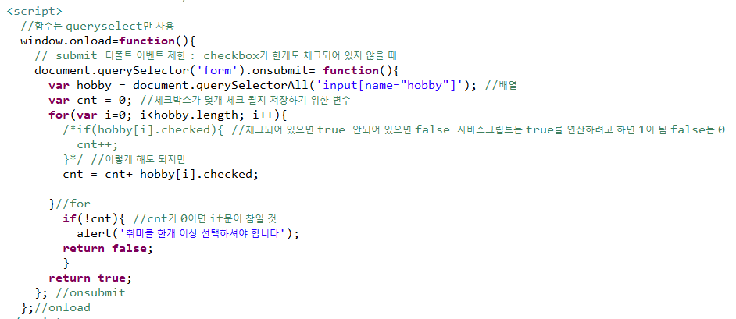

Window.onload = function = 윈도우가 실행될 때 함수안에다가

Query가 form인 아이의 onsubmit을 실행시키면 ?

Hobby 종류를 hobby에 넣고 , 체크박스의 개수를 저장할 변수를 하나 지정해놓은 다음 for문을 돌리기

For문 안에서 hobby[i].checkd 가 true일 경우 1 false일 경우 0이므로 한 개라도 선택하게 되면 값이 1이상이 됨 즉 cnt안에 그 수를 누적시켜 cnt 가 1이상일 경우엔 submit이 일어나고 0일경우엔 submit이 일어나지 않도록 하면 됨

Radio 타입 할 때 아무것도 체크가 되어 있지 않으면 서브밋이 안되도록 하게 하는 것

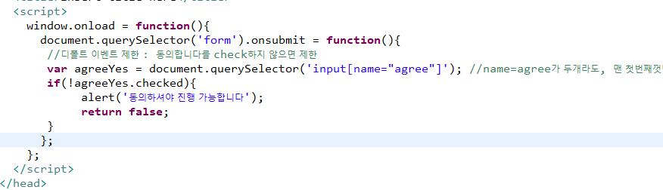

Window.onload의 function을 만든 후 그 안에 form query를 가지고오고 form에 있는 onsubmit을 실행했을 때 필요한 로직을 넣을 function 만들기

그 function 안에 agrreYes 를 했을때만 넘어갈수있도록 만들어야 하니 agreeYes 부분(즉 첫번째 부분이 체크가 되었는지 안되었는지만 확인하면 됨)

Select 타입 할 때 아무것도 체크 되어 있지 않으면 서브밋이 안되도록 하게 하는 것

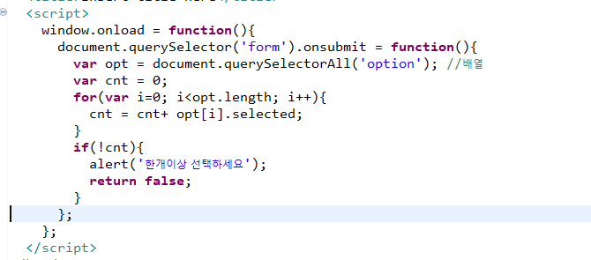

Check박스 방식이랑 비슷 함

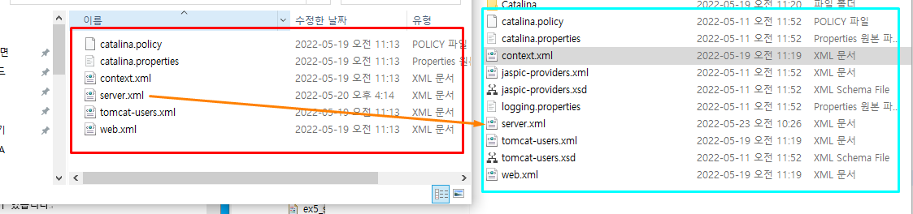

빨간박스 : 소스폴더의 server

파란박스 : ide의 톰캣폴더 의 conf

톰캣을 껏다 킬때마다 주기적으로 server의 파일이 conf로 업데이트됨

이렇게 업데이트 되는 것 즉 파일을 가는걸 퍼블리쉬라고 부름

톰캣을 안끄면 안옮김. 톰캣을 끌때마다 옮기는 것 즉 실행할때마다 톰캣 restart를 하는 걸 말함

